会议记录
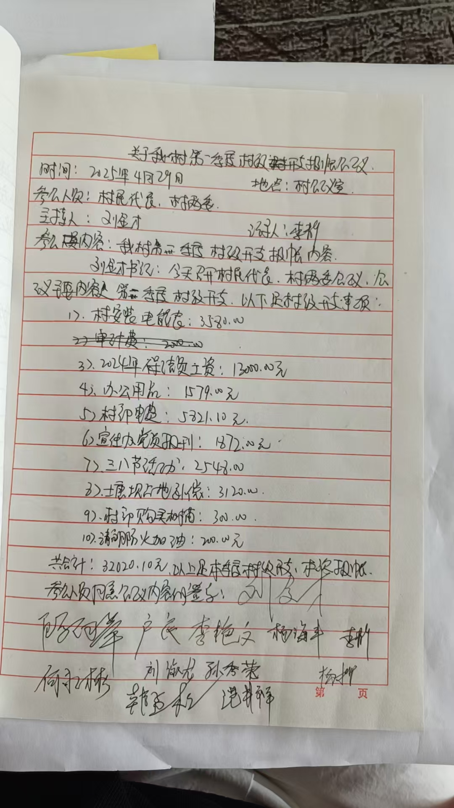

公示文本
 | 林东镇水泉沟村2025年4月财务公开
 | 2025年4月29日
收入事项名称 |  | 收入金额（元） | 支出事项名称 | 支出金额（元）
 |  |  | 村安装智能表 | 3580.00
 |  |  | 2024年保洁员工资 | 13000.00
 |  |  | 办公用品 | 1579.00
 |  |  | 村部取暖电费 | 5821.10
 |  |  | 宣传办党员报刊 | 1872.00
 |  |  | 三八节活动 | 2548.00
 |  |  | 塘坝占地补偿 | 3120.00
 |  |  | 村部购买树苗 | 300.00
 |  |  | 清明防火加油 | 200
合 计 金 额 |  | 0 | 合 计 金 额 | 32020.10

公示照片
